536. Протон имеет импульс P = 469 МэВ/с. Какую кинетическую энергию необходимо дополнительно сообщить протону, чтобы его релятивистский импульс возрос вдвое?

протон  P1=469МэВ/с  P2=2×P1 | Так как протон двигается со скоростью близкой к скорости света необходимо пользоваться релятивистскими формулами для нахождения импульса и энергии частицы.  Так как масса протона в состоянии покоя m₀=1.67×10⁻²⁷кг, то импульс равен  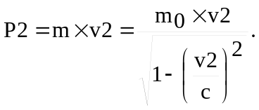  Кинетическая энергия для релятивистской частицы равна 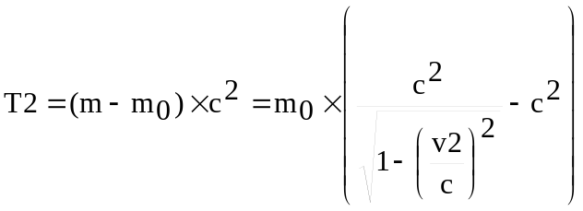. Откуда 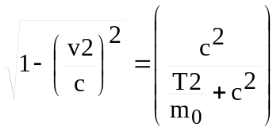, и 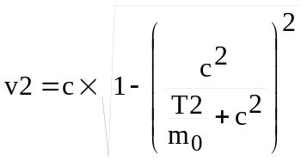, поэтому  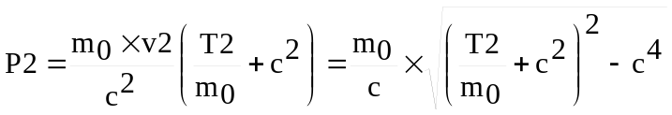 .  Отсюда находим энергию 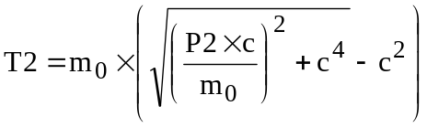.  Аналогично имеем 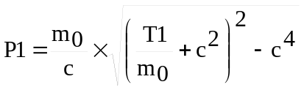 и  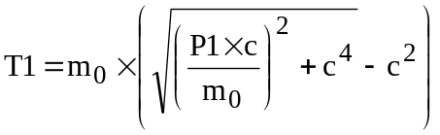.  Поэтому 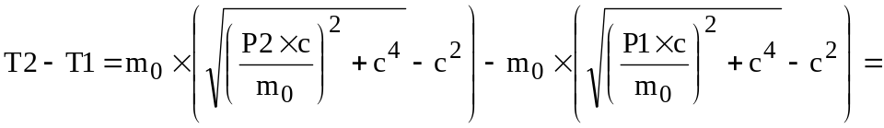  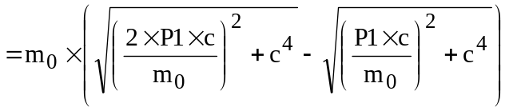.
T2–T1 = ?

Подставляем числа.


